INSTITUTO DE CIENCIAS MATEMÁTICAS
CÁLCULO DIFERENCIAL

TERCERA EVALUACIÓN Septiembre 17 de 2010

Nombre: ______________________________________________________________

Paralelo: ____________ Firma: ________________________________________

TEMA 1 (10 puntos)

Justificando su respuesta, califique como verdadera o falsa, cada proposición:
- La función $f$ con regla de correspondencia $f\left(x\right)=\left(x−1\right)\text{sgn}\left(x^{2}−3x−4\right)$ es derivable en $x=0$.

SOLUCIÓN:
Primero se obtiene la regla de correspondencia de $f$ aplicando la definición de la función signo:

Entonces (existe)
Por tanto la proposición es VERDADERA

DESEMPEÑO
INSUFICIENTE | REGULAR | SATISFACTORIO | EXCELENTE
No establece procesos coherentes o califica correctamente la proposición sin justificar | Trata de encontrar la forma explícita de la regla de correspondencia de f en R o en un intervalo que contenga a cero, pero no sabe la definición de la función signo o se equivoca en aplicarla | Obtiene correctamente la forma explícita de la regla de correspondencia de f , pero se equivoca en obtener | Procesos correctos y califica correctamente la proposición
0 | 1-2 | 3-4 | 5

- Si $f$ es una función definida para todos los reales, con regla de correspondencia $f\left(x\right)=3\left|x\right|+4\left|x−1\right|$, entonces su valor mínimo es $3$.
SOLUCIÓN:
Primero se obtiene la regla de correspondencia de $f$ descomponiendo los valores absolutos:
La gráfica de $f$ es:
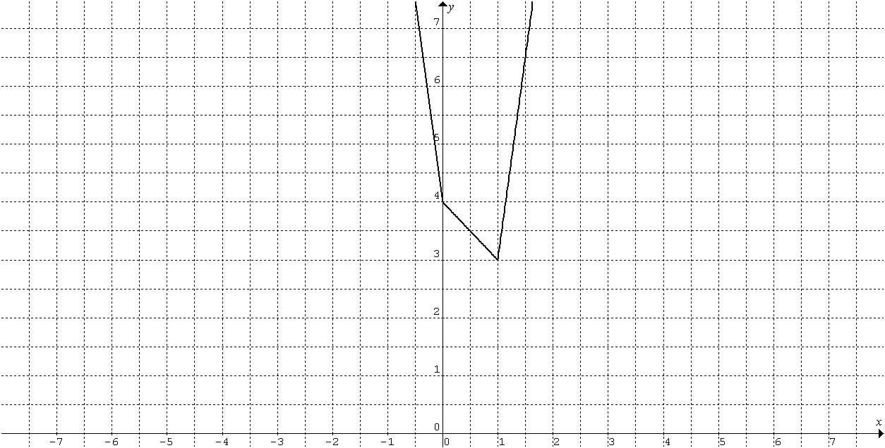

Entonces:
En hay un punto crítico singular, donde la derivada es negativa antes de este punto y positiva después de este punto entonces es el valor mínimo de $f$.
Por tanto la proposición es VERDADERA
DESEMPEÑO
INSUFICIENTE | REGULAR | SATISFACTORIO | EXCELENTE
No establece procesos coherentes o califica correctamente la proposición sin justificar | Trata de encontrar la regla de correspondencia de f sin valor absoluto pero se equivoca o solo se concentra en examinar los puntos críticos de f | Obtiene correctamente la forma explícita de la regla de correspondencia de f , pero se equivoca en obtener o no clasifica correctamente los puntos críticos | Procesos correctos y califica correctamente la proposición
0 | 1-2 | 3-4 | 5

TEMA 2 (10 puntos)

a) Hallar $f^{'}\left(0\right)$, si $f\left(x\right)=x\left(x−1\right)\left(x−2\right)\left(x−3\right)⋯\left(x−\text{1000}\right)$
SOLUCIÓN:
Trabajando con
Obteniendo la derivada de :
Entonces:
DESEMPEÑO
INSUFICIENTE | REGULAR | SATISFACTORIO | EXCELENTE
Vacío o no establece procesos coherentes | Trata de encontrar pero no aplica correctamente la regla del producto | Obtiene correctamente , pero se equivoca en hallar | Procesos correctos y correcto valor de $f^{'}\left(0\right)$
0 | 1-2 | 3-4 | 5

b) Calcular $y^{'}$, si
SOLUCIÓN:
DESEMPEÑO
INSUFICIENTE | REGULAR | SATISFACTORIO | EXCELENTE
Vacío o no establece procesos coherentes | Se equivoca en aplicar alguna regla de derivación | Aplica correctamente la reglas de derivación pero se equivoca en manipulación algebraica | Derivación y simplificación correctas
0 | 1-2 | 3-4 | 5

TEMA 3 (10 puntos)

Determinar la longitud del radio y la medida del ángulo central de un sector circular de área igual a $9u^{2}$ y de perímetro mínimo.

SOLUCIÓN:

FUNCIÓN OBJETIVO:
Como , entonces
Como se dice que , entonces
Sustituyendo se tiene:
Derivando se tiene:
Obteniendo los puntos críticos estacionarios:
.
Se observa un punto crítico estacionario:
Clasificando el punto crítico:
Entonces con y se tiene el sector circular de perímetro mínimo.

DESEMPEÑO
INSUFICIENTE | REGULAR | SATISFACTORIO | EXCELENTE
Vacío o no realiza procesos coherentes | Identifica la función objetivo pero se equivoca en relacionar las variables | Relaciona correctamente las variables pero se equivoca en derivar o determinar los valores pedidos. | Obtiene la longitud y la medida pedidas mostrando procedimientos correctos y completos
0 | 1-4 | 5-8 | 9-10

TEMA 4 (10 puntos)

Se lanza una piedra a un estanque de agua en calma dando lugar a ondas circulares concéntricas. Si cada onda se aleja del centro a una velocidad de 1 centímetro por segundo, ¿a qué velocidad está aumentando el área de la superficie del agua agitada al cabo de 10 segundos?
r
r
r
SOLUCIÓN:

Realizando una gráfica del problema:

Al cabo de 10 seg, se tiene y

Entonces:

DESEMPEÑO
INSUFICIENTE | REGULAR | SATISFACTORIO | EXCELENTE
Vacío o no realiza procesos coherentes | Grafica apropiadamente la situación y plantea correctamente el área de la superficie circular | Deriva en forma implícita y obtiene la expresión correcta pero se equivoca al reemplazar la información y obtener el resultado | Procedimientos correctos y completos
0 | 1-4 | 5-8 | 9-10

TEMA 5 (10 puntos)

Obtenga una expresión para la $n−\text{ésima}$ derivada de la función con regla de correspondencia $f\left(x\right)=\frac{3}{2x−1}$

SOLUCIÓN:
Se deduce que:

Otra opción es factorizar f(x) = 3/2 (x-1/2)⁻¹ y obtener f ^{n} (x) =3/2 (-1)^{n} n! (x-1/2) ^{–(n+1)}

DESEMPEÑO
INSUFICIENTE | REGULAR | SATISFACTORIO | EXCELENTE
Vacío o no realiza procesos coherentes | Encuentra correctamente las primeras tres derivadas | Intenta generalizar pero falla en alguna expresión algebraica | Procedimientos correctos y completos
0 | 1-4 | 5-8 | 9-10

TEMA 6 (10 puntos)

Calcule, de ser posible, el siguiente límite:
$\underset{x→1}{\text{lim}}{\left(2−x\right)}^{\text{tan}\left(\frac{πx}{2}\right)}$
SOLUCIÓN:
Se tiene una indeterminación de tipo
Se manipula la expresión hasta poder aplicar L´Hopital:

OBSERVACIÓN: También puede resolver el problema sin aplicar la regla de L´Hopital

DESEMPEÑO
INSUFICIENTE | REGULAR | SATISFACTORIO | EXCELENTE
No sabe cómo enfrentar esta indeterminación | Identifica la indeterminación pero no sabe manipular la expresión para aplicar la regla de L´Hopital. | Aplica correctamente la regla de L´Hopital pero se equivoca en el resultado. | Calcula el límite mostrando procesos correctos y completos
0 | 1-3 | 4-9 | 10

TEMA 7 (15 puntos)

Encuentre y dibuje la ecuación de la recta tangente al cardioide de ecuación polar $r=1+\text{cos}\left(θ\right)$ cuando $θ=\text{60}°$

SOLUCIÓN:

La ecuación de la recta tangente está dada por:
Donde:
Por tanto:

DESEMPEÑO
INSUFICIENTE | REGULAR | SATISFACTORIO | EXCELENTE
No sabe cómo determinar ecuación de recta tangente en coordenadas polares | Determina correctamente las coordenadas del punto de tangencia | Determina correctamente las coordenadas del punto de tangencia, plantea la expresión para la pendiente en coordenadas polares pero se equivoca en obtener su valor | Obtiene la ecuación de la recta en coordenadas polares o cartesianas y la grafica correctamente.
0 | 1-4 | 5-10 | 11-15

TEMA 8 (10 puntos)

Una curva tiene las ecuaciones paramétricas:

Determine su concavidad en el punto $P$ de coordenadas

SOLUCIÓN:
Se halla primero el valor de “t” correspondiente al punto
Se obtienen ahora las derivadas necesarias:
Y en , sería:

La curva es cóncava hacia arriba en el punto (2,3)

DESEMPEÑO
INSUFICIENTE | REGULAR | SATISFACTORIO | EXCELENTE
No sabe hallar derivadas de ecuaciones paramétricas | Determina el valor de parámetro y la primera derivada | Determina correctamente tanto la primera como la segunda derivada, pero se equivoca al simplificar | Cálculos correctos y completos
0 | 1-3 | 4-8 | 9-10

TEMA 9 (15 puntos)

Bosqueje el gráfico de la función definida sobre los reales con regla de correspondencia $f\left(x\right)=xe^{\frac{2x}{3}}$ indicando simetría, asíntotas, intervalos de monotonía y concavidad, extremos locales o absolutos y puntos de inflexión.

SOLUCIÓN:
- Simetría:; no es par ni impar.
- Asíntotas: Verticales no hay
; hay una asíntota horizontal
- Puntos críticos:
Punto crítico estacionario:
Punto crítico singular: NO HAY
- Monotonía:
Como ; el signo de la derivada no depende de la función exponencial debido a que es positiva en todo R, por tanto
, entonces es decreciente en
, entonces es creciente en

- Extremos:
En , tiene un mínimo absoluto.

- Concavidad:

El signo de la segunda derivada no depende de la función exponencial, entonces:
, entonces la gráfica de es cóncava hacia
abajo en
, entonces la gráfica de es cóncava hacia
arriba en
- Punto de inflexión:

DESEMPEÑO
INSUFICIENTE | REGULAR | SATISFACTORIO | Muy Bueno | EXCELENTE
Vacío o inicia procedimientos incorrectos | Determina simetría, asíntotas pero se equivoca en derivar | Cálculos correctos pero se equivoca en la determinación de intervalos o interpretación de los resultados | Interpreta correctamente los resultados pero grafica incorrectamente | Bosqueja correctamente el gráfico de mostrando procesos correctos y completos
0 | 1-5 | 5-9 | 10-14 | 15

